数据集
维度 | 数据集 A & C (纯文本/手写) | 数据集 B (混合版面)
金标准 | 只有文本内容。 | 区域位置 + 区域类别 + 文本内容。
主要指标 | CER (字错率)、F1、BLEU、ROUGE。 | mAP、IoU (位置) + CER/F1 (文本)。
计算逻辑 | 将预测字符串与金标准字符串进行全文本比对。 | 需先判定预测框与金标准框的 IoU 是否达标，达标后再比对该框内的文字。
标签复杂度 | 无需分类，默认为 text。 | 包含 text、image、seal（印章）、book_edge（书边）等。

数据集B是一个regions的列表：数据集B的预测是基于位置的预测，数据集B是一个定位 + 识别的双重任务，其预测是基于位置的预测，不是单纯的转录任务。
regions（区域）的列表，每个区域包含以下三个核心要素：
- label（类别标签）：明确指出这个区域是什么。例如：text（文字）、image（图片）、seal（印章）、book_edge（书边）。
- points（坐标点）：给出该区域在图像上的几何位置。通常是一个包含四个顶点坐标的列表 [[x1, y1], [x2, y2], [x3, y3], [x4, y4]]。
- text（识别出的文字）：该特定区域内的文本内容。如果是图片或印章且不需要 OCR，则留空字符串。

指标计算
Github链接（GitHub - GoThereGit/EvaHan: Evaluation of Natural Language Processing (NLP) tools for the Ancient Chinese language）原文：OCR will be evaluated: precision, recall, and F1 score will be calculated. BLEU ROUGE-1, ROUGE-2, and ROUGE-L will also be evaluated, bringing the competition's evaluation to multiple metrics. This evaluation adds layout analysis metrics: mAP and IoU. The team's final ranking will be based on the overall score. The final ranking of teams will be based on the combined scores.
- Table 2: OCR 识别指标 (Character-Level)（数据集A&B&C）
用于衡量模型将古籍图像转化为文字的准确度：
- Precision、Recall、F1_Score
- CER (Character Error Rate, 字错率)：越低越好。它计算识别结果与标准答案之间的编辑距离（插入、删除、替换的字符数）占总字符数的比例。（可能超过 100%：如果模型输出了大量的错误噪声，导致插入次数 I极大，CER 可能会大于 1。）
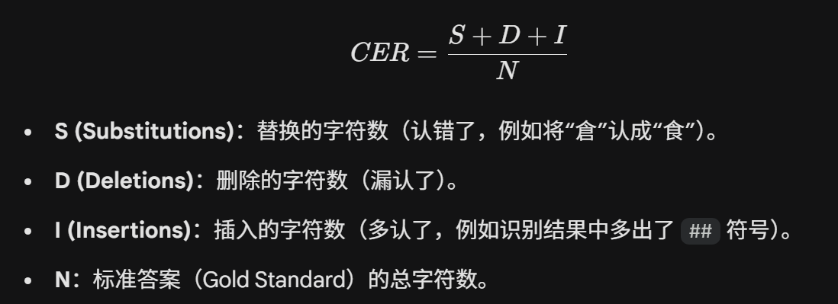
所有图片的总编辑次数/所有图片的总标准答案字数
- NED (Normalized Edit Distance, 归一化编辑距离)：越高越好（通常为 1 - 归一化距离）。它衡量两个字符串的相似程度，1 表示完全一致。
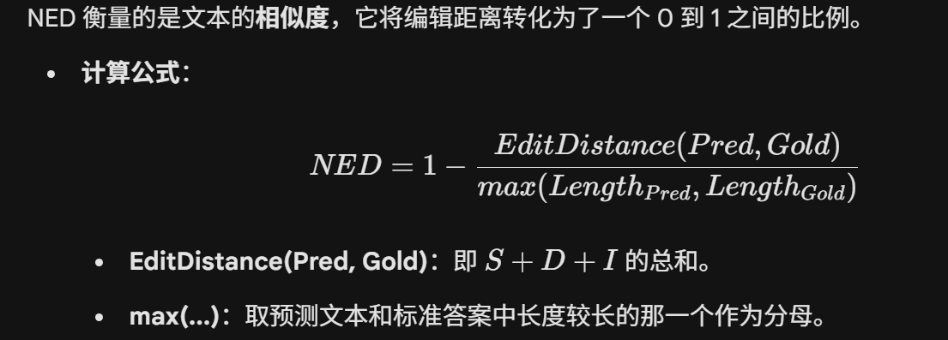
- Table 3: 版面分析指标 (Page Segmentation)（数据集B）
用于衡量模型对古籍页面区域（如分栏、注释框）分割的准确性：
- mAP (mean Average Precision, 平均精度均值)：衡量检测区域位置和类别预测的综合准确性，是物体检测/分割任务的标准指标。
- IoU (Intersection over Union, 交并比)：衡量模型预测的框与真实框的重合程度。计算公式为：
定位精度的指标。它通过计算“预测区域”和“真实区域（金标准）”的重合程度来打分
- Micro/Macro-average F1：分别从全局（微观）和类别（宏观）角度计算的 F1 分数，用于评估多类别分割的平衡性。

结果分析

Paddleocrvl
数据集 | A | C
precision | 0.7546 | 0.3566
recall | 0.8907 | 0.7415
f1_score | 0.817 | 0.4816
cer | 0.295 | 1.3811
ned | 0.7581 | 0.5638

数据集A：采用标准的古籍印刷版式（通常为竖排、黑体或宋体字形），文字结构相对严谨，布局较为规整。
模型在印刷体上表现较好，F1 达到 0.817，说明对于规整的《四库全书》这类排版，具备很强的基本识别能力。
Recall (0.8907) > Precision (0.7546)：说明模型认全文字的能力较强，但认准的能力稍弱。
CER (0.295)： CER 为 0.295 意味着平均每识别出的 100 个字符中，包含了 29.5 个删除、替换和插入的错误操作
NED(0.7581):预测文本与原书有约 76% 的外观相似度。这说明文本的主干、顺序和大部分字符是正确的，但每四个字中可能就有一个会产生错误的预测偏差

数据集C：是手写体（如写经体），文字形态变化巨大，笔画之间可能存在连带（连笔）或简省，与排版规整的数据集 A（印刷体）不同。
模型在手写体上的识别表现（F1仅为 0.4816）较差。
Recall(0.7415)>Precision (0.3566)：精确率极低，模型输出了大量错误的字符或不相关的噪声。在手写体任务中，将模糊的墨迹误判为某些字符。
CER(1.3811)超过 1：表明平均每识别100 个字，包括138 个删除、替换和插入的错误。说明预测文本中的错误数（替换+插入+删除）已经超过了标准答案的总字数。表明插入数量过多
NED(0.5638):表明模型在手写佛经上的识别效果非常不理想，预测文本与原书仅有约 56% 的相似度。识别结果处于半可读状态，存在大量的语义断层或胡乱猜测的字符，导致整体相似性接近及格线。

数据集A

结果输出
警告: 样本 [a_1657.jpg] 在预测结果中缺失，已跳过。
--------------------------------------------------
评估完成！成功匹配: 4999 张图片, 缺失: 1 张图片。
{
"evaluation_summary": {
"matched_images": 4999,
"missing_images": 1,
"precision": 0.7546,
"recall": 0.8907,
"f1_score": 0.817,
"cer": 0.295,
"ned": 0.7581
}
}

数据集C

结果输出
警告: 样本 [c_1929.jpg] 在预测结果中缺失，已跳过。
警告: 样本 [c_4464.jpg] 在预测结果中缺失，已跳过。
--------------------------------------------------
评估完成！成功匹配: 4998 张图片, 缺失: 2 张图片。
{
"evaluation_summary": {
"matched_images": 4998,
"missing_images": 2,
"precision": 0.3566,
"recall": 0.7415,
"f1_score": 0.4816,
"cer": 1.3811,
"ned": 0.5638
}
}

